# GoodStampa

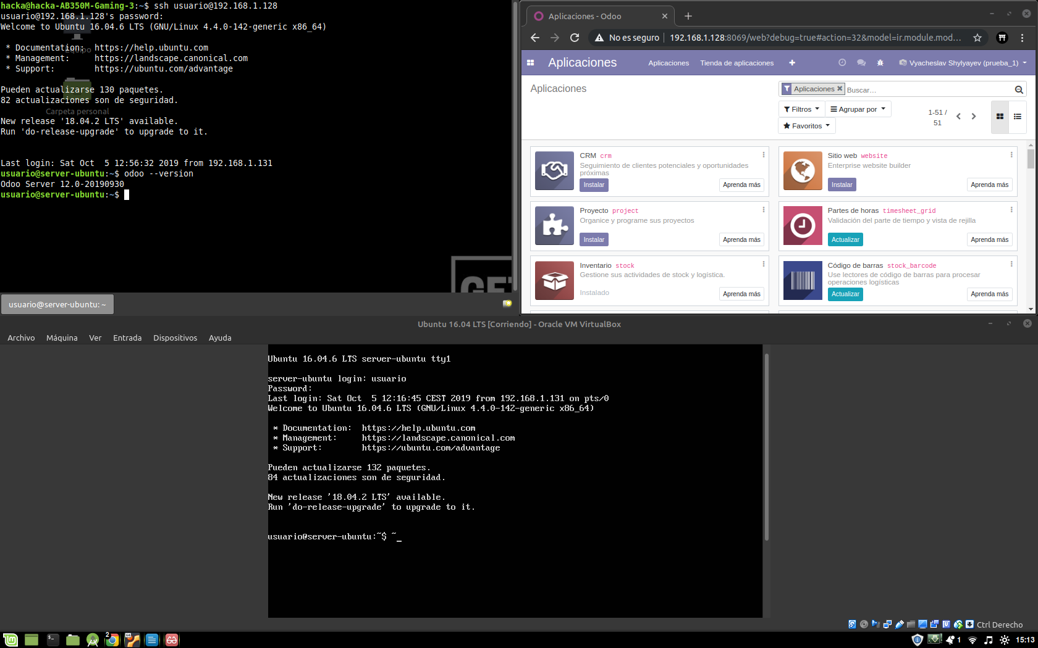*Instalación de Odoo en Máquina Personal*

## Descripción

#2 “*GoodStampa* Empresa de digitalización, enfocada en pymes, negocios, autonomos y particulares para hacerlos más visibles y accesibles a través de internet. Ofreciendo servicios como creación de páginas webs, community managment y aplicaciones exclusivas para iOS y Android. “

## Organigrama

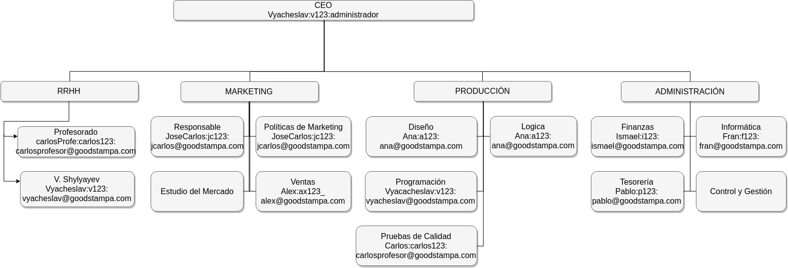

# Módulos instalados

## Configuración general

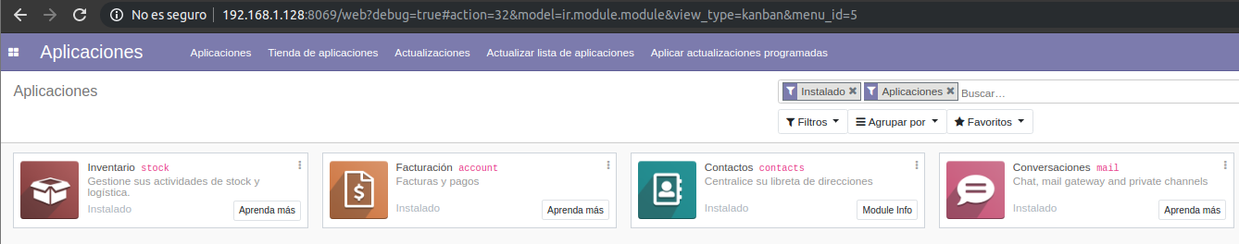

La configuración General nos trae las siguientes Aplicaciones por defecto:

- Facturación

- Contactos

- Conversaciones

Con sus correspondientes módulos Integrados. Por otro lado hice la instalación correspondiente de la App Inventario “stock” para complementar el ERP

## Contabilidad

### Configuración general

### Planes y asientos contables

### Gestión de facturas y devolución a proveedores

## Compras

### Órdenes de compra

### Control del estado de los pedidos de compra

## Ventas

## Almacén

### Ubicaciones y almacenes

### Vista de las operaciones de inventario

### Control y trazabilidad de inventario

### Abastecimiento de productos

## Productos

## CRM

## SITIO WEB

La página web será visible en GoodStampa.com

# Configuración de datos maestros

## Usuarios

Los usuarios pertenecientes a GoodStampa y registrados todos de forma Interna en Odoo son los siguientes :

* **Carlos Profesor** 
  + Usuario : Carlos Profesor
  + Email : carlosprofesor[@goodstampa.com](mailto:carlosprofesor@goodstampa.com)
  + Contraseña : carlos123
* **Vyacheslav Shylyayev** 
  + Usuario : Vyacheslav
  + Email : vyacheslav[@goodstampa.com](mailto:carlosprofesor@goodstampa.com)
  + Contraseña : v123
* **Jose Carlos** 
  + Usuario : Jose Carlos
  + Email : jcarlos[@goodstampa.com](mailto:carlosprofesor@goodstampa.com)
  + Contraseña : jc123
* **Alex**
  + Usuario : Alex
  + Email : alex[@goodstampa.com](mailto:carlosprofesor@goodstampa.com)
  + Contraseña : ax123
* **Ana**
  + Usuario : Ana
  + Email : ana[@goodstampa.com](mailto:carlosprofesor@goodstampa.com)
  + Contraseña : a123
* **Ismael** 
  + Usuario : Ismael
  + Email : ismael[@goodstampa.com](mailto:carlosprofesor@goodstampa.com)
  + Contraseña : i123
* **Pablo** 
  + Usuario : Pablo
  + Email : pablo[@goodstampa.com](mailto:carlosprofesor@goodstampa.com)
  + Contraseña : p123
* **Fran** 
  + Usuario : Fran
  + Email : fran[@goodstampa.com](mailto:carlosprofesor@goodstampa.com)
  + Contraseña : f123

## Proveedores

OVH

## Clientes

Son todas aquellos negocios, pymes, autónomos y particulares que necesiten darse a conocer a un mayor público existente.

## Productos

GoodStampa ofrece varios servicios :

* Paginas Web
* Redes Sociales
* Apliaciones Móviles

# Aspectos técnicos

## Instalación

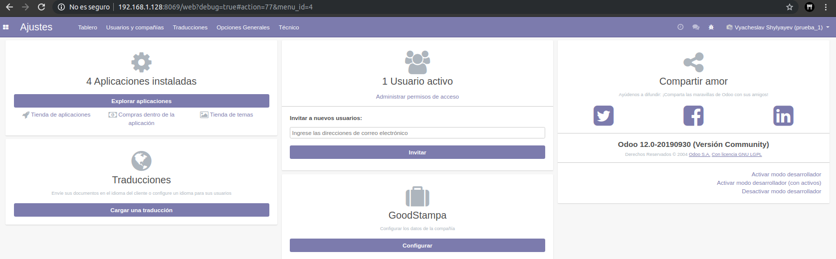

Instalamos la verisión de Odoo 12.0 que a día de hoy es la mas Reciente con sus respectivos (Incluido Postgres) requisitos para poder ser un servidor web abierto en el puerto 8069.

En el equipo de mi domicilio el IP de Odoo es : 192.168.1.128:8069

Para la gestión de las bases de datos de Odoo se usa Postgres SQL. En el cual creamos una base da datos “prueba” para comprobar el funcionamiento. Una vez terminado comenzamos con la configuración del ERP.

El nombre de la base de datos de Odoo sería “prueba_1” con email “[sslavikshy@gmail.com](mailto:sslavikshy@gmail.com)” y sus correspondientes datos.  
  
Antes de la instalación de cualquier App es necesario editar los datos de la Compañía para que concuerden todos los datos de las apps. En mi caso la compañía es “GoodStampa”

Después de hacer unas breves pruebas en modo local trapasamos la instalación de odoo de manera manual a un servidor VPS para nuestro ERP. Con un dominio relacioando a este VPS ( GoodStampa.com )

El servidor traía por defecto instalado como sistema operativo Debian 8.13 (Jessie)

Ahora para poder acceder al ERP tendremos que acceder através de esta dirección :

[GoodStampa.com:8069](goodstampa.com:8069)